TRƯỜNG KỸ THUẬT VÀ CÔNG NGHỆ
KHOA CÔNG NGHỆ THÔNG TIN



THỰC TẬP ĐỒ ÁN CHUYÊN NGÀNH
HỌC KỲ I, NĂM HỌC 2025-2026
PHÁT HIỆN ẢNH Y KHOA BẤT THƯỜNG DỰA TRÊN
ỨNG DỤNG MÔ HÌNH LENET CẢI TIẾN

Giảng viên hướng dẫn: Sinh viên thực hiện:
ThS. Nguyễn Mộng Hiền Họ tên: Trương Nguyễn Tố Nguyên
MSSV: 110122127
Lớp: DA22TTB

Trà Vinh, tháng 12 năm 2025

NHẬN XÉT CỦA GIẢNG VIÊN HƯỚNG DẪN

Trà Vinh, ngày … tháng … năm … …
Giảng viên hướng dẫn
(Ký tên và ghi rõ họ tên)

Trà Vinh, ngày … tháng … năm … …
Giảng viên hướng dẫn
(Ký tên và ghi rõ họ tên)

NHẬN XÉT CỦA THÀNH VIÊN HỘI ĐỒNG

Trà Vinh, ngày … tháng … năm … …
Thành viên hội đồng
(Ký tên và ghi rõ họ tên)

Trà Vinh, ngày … tháng … năm … …
Thành viên hội đồng
(Ký tên và ghi rõ họ tên)

LỜI CẢM ƠN
Em xin gửi lời cảm ơn chân thành đến thầy Nguyễn Mộng Hiền đã hướng dẫn tận tình trong quá trình thực hiện đồ án. Thầy đã cho em những gợi ý và cách phát triển đồ án, giúp em giải quyết những khó khăn gặp phải, để em có thể hoàn thành đồ án một cách hiệu quả.

MỤC LỤC
MỞ ĐẦU 10
CHƯƠNG 1: TỔNG QUAN 12
1.1 Hướng nghiên cứu 12
1.1.1 Xây dựng và huấn luyện mô hình 12
1.1.2 So sánh kết quả 12
1.2 Dữ liệu nghiên cứu 12
CHƯƠNG 2: NGHIÊN CỨU LÝ THUYẾT 14
2.1 Cơ sở lý thuyết 14
2.1.1 Mạng Nơ-ron Tích chập (Convolutional Neural Network - CNN) 14
2.1.2 Cấu trúc của mạng LeNet 14
2.2 Các cải tiến điển hình cho LeNet 20
2.3 Sơ đồ khối mô hình Cải tiến 22
CHƯƠNG 3: HIỆN THỰC HÓA NGHIÊN CỨU 23
3.1 Định nghĩa và phát biểu bài toán 23
3.1.1 Phát biểu bài toán 23
3.1.2 Quy trình giải quyết bài toán 23
3.2 Quy trình thực hiện 23
3.2.1 Thu thập dữ liệu 23
3.2.2 Chuẩn bị dữ liệu 23
3.2.3 Xây dựng mô hình 24
3.2.4 Huấn luyện mô hình 24
3.2.5 So sánh và đánh giá 25
3.2.6 Thử nghiệm 25
CHƯƠNG 4: KẾT QUẢ NGHIÊN CỨU 26
4.1 Kết quả tiền xử lý dữ liệu 26
4.1.1 Đọc và kiểm tra dữ liệu ban đầu 26
4.1.2 Chia tập dữ liệu 26
4.2 Kết quả quá trình huấn luyện mô hình LeNet-5 27
4.2.1 Cấu trúc mạng 27
4.2.2 Lịch sử huấn luyện 28
4.3 Kết quả quá trình huấn luyện LeNet Cải tiến 29
4.3.1 Cấu trúc mạng 29
4.3.2 Lịch sử huấn luyện 30
4.4 Kết quả so sánh và đánh giá 31
4.4.1 So sánh độ chính xác 31
4.4.2 So sánh mất mát 32
4.4.3 So sánh Precision, Recall, F1-Score, Accuracy 33
4.4.4 So sánh và đánh giá ma trận nhầm lẫn 34
4.5 Kết quả thử nghiệm 36
4.5.1 Trường hợp 1 36
4.5.2 Trường hợp 2 37
CHƯƠNG 5: KẾT LUẬN VÀ HƯỚNG PHÁT TRIỂN 38
5.1 Kết luận 38
5.2 Khó khăn 38
5.3 Hướng phát triển 38
DANH MỤC TÀI LIỆU THAM KHẢO 40

DANH MỤC HÌNH ẢNH
Hình 1. Kiến trúc mạng LeNet [3] 14
Hình 2. Lớp đầu tiên [4] 15
Hình 3. Lớp thứ hai [4] 16
Hình 4. Lớp thứ ba [4] 17
Hình 5. Lớp thứ tư [4] 18
Hình 6. Lớp thứ năm [4] 18
Hình 7. Lớp thứ sáu [4] 19
Hình 8. Lớp đầu ra [4] 20
Hình 9. Sơ đồ khối mô hình Cải tiến 22
Hình 10. Kết quả đọc dữ liệu ban đầu 26
Hình 11. Kết quả chia tập dữ liệu 26
Hình 12. Summary của LeNet Gốc 27
Hình 13. Lịch sử huấn luyện LeNet Gốc 28
Hình 14. Summary của LeNet Cải tiến 29
Hình 15. Lịch sử huấn luyện của LeNet Cải tiến 30
Hình 16. Biểu đồ so sánh độ chính xác 31
Hình 17. Biểu đồ so sánh mất mát 32
Hình 18. Các chỉ số Precision, Recall, F1-Score, Accuracy 33
Hình 19. Ma trận nhầm lẫn của LeNet Gốc 34
Hình 20. Ma trận nhầm lẫn của LeNet Cải tiến 35
Hình 21. Ảnh thử nghiệm 1 36
Hình 22. Ảnh thử nghiệm 2 37
DANH MỤC BẢNG BIỂU

TÓM TẮT ĐỒ ÁN CHUYÊN NGÀNH
Đề tài này nghiên cứu ứng dụng học sâu (Deep Learning) nhằm xây dựng mô hình tự động phát hiện bất thường trên ảnh X-quang phổi, góp phần hỗ trợ bác sĩ trong việc sàng lọc nhanh và nâng cao hiệu quả chẩn đoán.
Các hướng tiếp cận:
- Sử dụng LeNet-5.
- Cải tiến kiến trúc LeNet-5 để nâng cao khả năng học đặc trưng từ ảnh.
Cách giải quyết vấn đề:
- Chuẩn bị dữ liệu: Sử dụng COVID-19 Radiography Database [1], thực hiện tiền xử lý như resize ảnh, chuẩn hóa pixel.
- Triển khai mô hình LeNet-5.
- Đề xuất cải tiến: Cải tiến kiến trúc LeNet bằng cách sử dụng Max Pooling, Batch Normalization, bổ sung Dropout và thay hàm kích hoạt.
- Đánh giá và so sánh: Sử dụng các chỉ số Accuracy, Precision, Recall, F1-Score và ma trận nhầm lẫn.
Kết quả đạt được: Đề tài kỳ vọng sẽ đạt được các kết quả sau:
- Mô hình LeNet Gốc đã học được các đặc trưng cơ bản của ảnh X-quang và đạt kết quả phân loại ở mức chấp nhận được.
- Mô hình LeNet Cải tiến cho hiệu quả cao hơn rõ rệt trên tất cả các chỉ số đánh giá.

MỞ ĐẦU
1. Lý do chọn đề tài:
Bài toán phát hiện dấu hiệu bất thường từ ảnh y khoa có tính ứng dụng rất cao trong lĩnh vực y tế. Trong đó chẩn đoán hình ảnh phổi là một lĩnh vực cấp thiết do tác động từ không khí bị ô nhiễm, đại dịch COVID-19, thói quen hút thuốc và xu hướng dân số già hóa.
Chụp X-quang ngực là phương pháp chẩn đoán hình ảnh phổ biến, nhưng khối lượng ảnh chẩn đoán khổng lồ tại các bệnh viện, áp lực thời gian có thể dẫn đến bỏ sót hoặc chậm trễ trong chẩn đoán, đặc biệt ở những nơi thiếu nhân lực chuyên môn cao. Do đó, việc nghiên cứu và phát triển các mô hình học máy có khả năng hỗ trợ phát hiện tự động các dấu hiệu bất thường trên ảnh X-quang phổi có ý nghĩa thực tiễn quan trọng.
2. Mục đích nghiên cứu:
- Nghiên cứu tổng quan về mạng nơ-ron tích chập (CNN) và mô hình LeNet.
- Xây dựng và huấn luyện mô hình LeNet Gốc.
- Đề xuất và triển khai mô hình LeNet Cải tiến nhằm nâng cao hiệu quả phân loại.
- So sánh, đánh giá hiệu quả của các mô hình thông qua các chỉ số Accuracy, Precision, Recall, F1-Score và ma trận nhầm lẫn.
- Góp phần làm rõ khả năng ứng dụng học sâu trong lĩnh vực phát hiện ảnh y khoa bất thường.
3. Đối tượng nghiên cứu:
- Đối tượng lý thuyết: Nghiên cứu về mô hình LeNet-5 và các phương án cải tiến.
- Đối tượng thử nghiệm:
  - Mô hình thử nghiệm: mô hình LeNet-5, mô hình LeNet Cải tiến.
  - Dữ liệu thử nghiệm: COVID-19 Radiography Database [1].
  - Môi trường thử nghiệm: Kaggle Notebook.
4. Phạm vi nghiên cứu:
- Sử dụng COVID-19 Radiography Database [1].
- Bài toán phân loại nhị phân: phân loại ảnh X-quang ngực bất thường hay không.
- Không đi sâu vào các loại bất thường.

TỔNG QUAN

Hướng nghiên cứu

1.1.1 Xây dựng và huấn luyện mô hình
Trong nghiên cứu này, sẽ tập trung vào xây dựng và huấn luyện hai mô hình:
- LeNet-5: Mô hình Gốc có cấu trúc đơn giản, ít tham số.
- LeNet Cải tiến: Khắc phục các nhược điểm của mô hình cũ và tối ưu hóa cho việc nhận diện ảnh X-quang phổi.

1.1.2 So sánh kết quả
So sánh hiệu quả của hai mô hình dựa trên:
- Accuracy.
- Precision.
- Recall.
- F1.
- Ma trận nhầm lẫn.

Dữ liệu nghiên cứu
Bộ dữ liệu: COVID-19 Radiography Database [1].
Bộ dữ liệu có 21.165 hình ảnh, chia làm 4 lớp:
- COVID: 3.616 ảnh.
- Bình thường (Normal): 10.192 ảnh.
- Mờ phổi (Lung Opacity - Nhiễm trùng phổi không do COVID): 6.012 ảnh.
- Viêm phổi do Virus (Viral Pneumonia): 1.345 ảnh.
Kích thước ảnh: 299x299.
Định dạng ảnh: PNG.
Ưu điểm:
- Kích thước lớn, giúp mô hình học tốt.
- Dữ liệu được thu thập bởi các bác sĩ y khoa và tổ chức uy tín, đảm bảo độ tin cậy.
- Tất cả ảnh có cùng kích thước và định dạng, giúp việc tiền xử lý dễ dàng hơn.
Hạn chế:
- Mất cân bằng dữ liệu: lớp Normal có 10.192 ảnh, trong khi đó lớp Viral Pneumonia chỉ có 1.345 ảnh. Điều này khiến mô hình dễ học lệch.
- Các chi tiết nhỏ có thể mất đi khi resize ảnh.

NGHIÊN CỨU LÝ THUYẾT

Cơ sở lý thuyết

2.1.1 Mạng Nơ-ron Tích chập (Convolutional Neural Network - CNN)
CNN là một kiến trúc mạng nơ-ron chuyên biệt được thiết kế để xử lý hiệu quả dữ liệu có cấu trúc lưới như ảnh số.

2.1.2 Cấu trúc của mạng LeNet
LeNet-5 được giới thiệu bởi Yann LeCun và cộng sự năm 1998, là một trong những kiến trúc CNN thành công đầu tiên trong một ứng dụng thực tế: nhận dạng chữ số viết tay cho hệ thống phân loại bưu phẩm. [2]
Kiến trúc LeNet-5 bao gồm 7 lớp, không tính lớp đầu vào.
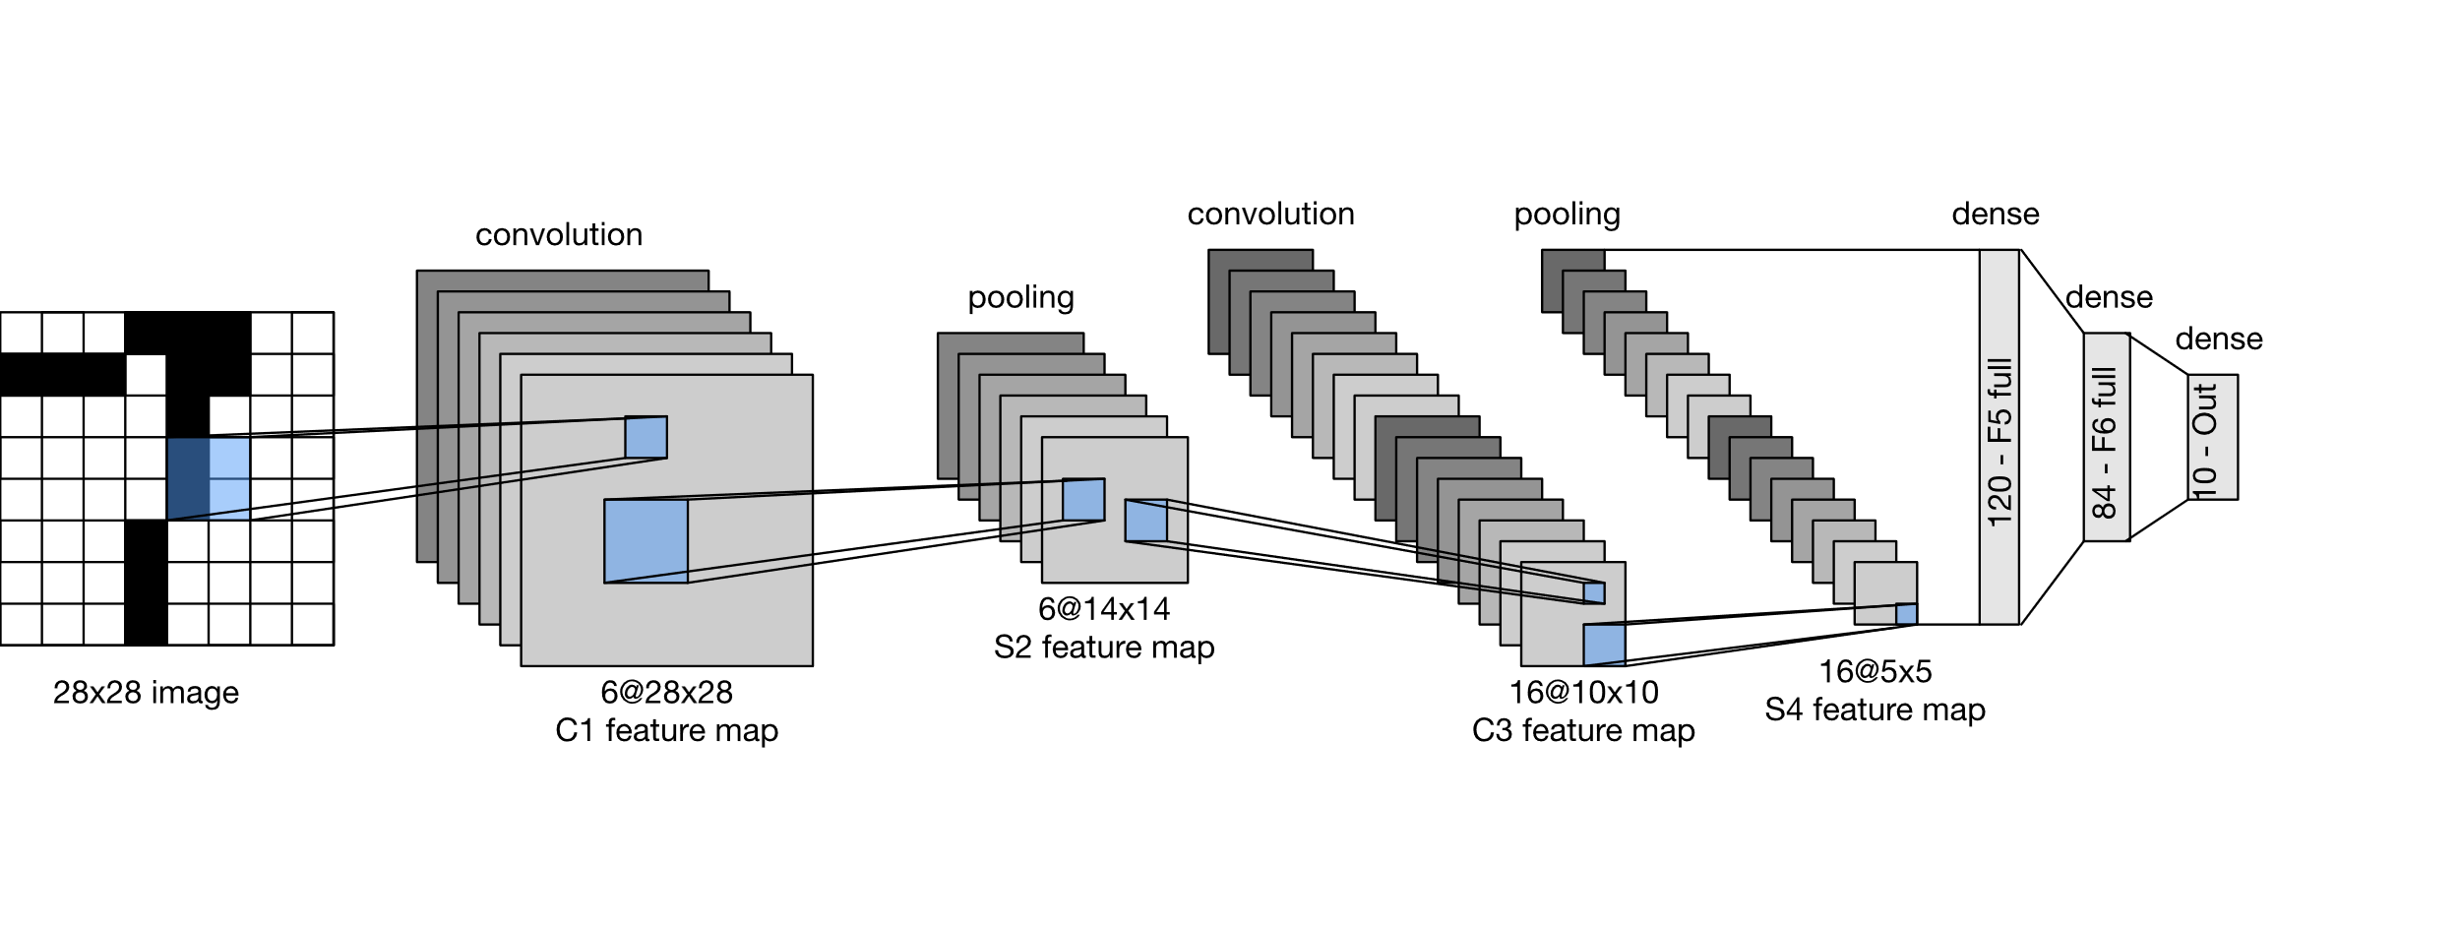
Hình 1. Kiến trúc mạng LeNet [3]
Dưới đây là mô tả chi tiết về kiến ​​trúc của LeNet-5:

2.1.2.1 Lớp đầu vào (Input Layer)
- Kích thước ảnh đầu vào được chuẩn hóa về 32x32 pixel, lớn hơn kích thước thật của chữ số trong cơ sở dữ liệu (tối đa là 20x20). Nhờ đó, mô hình có thể dễ dàng nhận diện và trích xuất đặc điểm ở các lớp sâu hơn.
- Giá trị pixel đầu vào được chuẩn hóa sao cho nền (màu trắng) tương ứng với giá trị 0 và tiền cảnh (màu đen) tương ứng với giá trị 1. Quá trình chuẩn hóa này làm cho giá trị trung bình của đầu vào xấp xỉ 0 và phương sai xấp xỉ 1, giúp tăng tốc quá trình học. [4]

2.1.2.2 Lớp C1 - Lớp Tích Chập (Convolutional Layer)
Hình 2. Lớp đầu tiên [4]
- Sử dụng 6 bộ lọc kích thước 5x5, tạo ra 6 bản đồ đặc trưng kích thước 28x28, mỗi neuron sẽ tập trung phân tích một vùng không gian nhỏ (5x5) trên ảnh gốc.
- Thông số: 156 thông số có thể huấn luyện.
- Lớp này học để phát hiện các đặc trưng cơ bản như cạnh, góc và đường nét từ ảnh gốc. [4]

2.1.2.3 Lớp S2 - Lớp Gộp Mẫu (Pooling Layer / Downsampling Layer)
Hình 3. Lớp thứ hai [4]
- Thực hiện gộp trung bình (Average Pooling) trên cửa sổ 2x2 với stride = 2, giảm kích thước mỗi bản đồ đặc trưng xuống 14x14.
- Thông số: 12 thông số có thể huấn luyện.
- Lớp này làm giảm đáng kể số lượng tham số và phép tính cho các lớp sau. [4]

2.1.2.4 Lớp C3 - Lớp Tích Chập (Convolutional Layer)
Hình 4. Lớp thứ ba [4]
- Tạo ra 16 bản đồ đặc trưng từ 6 bản đồ của lớp S2 thông qua kết nối một phần: 6 bản đồ 3 bản đồ S2, 9 bản đồ 4 bản đồ S2, 1 bản đồ tất cả 6 bản đồ S2.
- Kích thước neurons: 5x5.
- Thông số: 1.516 tham số có thể huấn luyện.
- Lớp này cho phép mạng học các đặc trưng phức tạp hơn. [4]

2.1.2.5 Lớp S4 - Lớp Gộp Mẫu (Pooling Layer / Downsampling Layer)
Hình 5. Lớp thứ tư [4]
- Tương tự lớp S2, thực hiện gộp trung bình trên cửa sổ 2x2 với stride = 2, giảm kích thước mỗi bản đồ đặc trưng xuống 7x7.
- Thông số : 32 thông số có thể huấn luyện.
- Lớp này củng cố các đặc trưng đã học. [4]

2.1.2.6 Lớp C5 - Lớp Tích Chập (Convolutional Layer)
Hình 6. Lớp thứ năm [4]
- Sử dụng 120 bộ lọc tích chập (kernel) kích thước 5x5, mỗi bộ lọc kết nối với toàn bộ 16 kênh đầu vào.
- Thông số : 48.000 thông số có thể huấn luyện. [4]

2.1.2.7 Lớp F6 - Lớp Liên Kết Đầy Đủ (Fully Connected Layer)
Hình 7. Lớp thứ sáu [4]
- Số lượng: 84 neurons.
- Kết nối: Mỗi neurons được kết nối đầy đủ với C5, tạo ra 10.164 tham số có thể huấn luyện.
- Kích hoạt: Sử dụng hàm tang hyperbolic được hiệu chỉnh $f\left(a\right)=A\tanh\left(Sa\right)$ với A = 1,7159 và S = 2/3. [4]

2.1.2.8 Lớp đầu ra - Lớp Liên Kết Đầy Đủ (Output Layer)
Hình 8. Lớp đầu ra [4]
Trong lớp đầu ra của LeNet-5, mỗi lớp được biểu diễn bằng một đơn vị Hàm cơ sở xuyên tâm Euclidean (RBF). Dưới đây là cách đầu ra của mỗi đơn vị RBF unit $y_{i}$ được tính toán:
$y_{i}$ = $\sum_{j}{x}$_{j}.w_{ij}
Trong phương trình này:
- $x_{j}$ là các đầu vào cho đơn vị RBF.
- $w_{ij}$là trọng số tương ứng với mỗi đầu vào.
- Phép tính tổng được thực hiện trên tất cả các đầu vào của đơn vị RBF. [4]

Các cải tiến điển hình cho LeNet
- Thay thế hàm kích hoạt: Dùng ReLU thay cho Tanh để tăng tốc độ hội tụ và giảm vanishing gradient. [3]
- Thay đổi lớp Gộp: Dùng Max Pooling thay cho Average Pooling để bảo toàn các đặc trưng nổi bật nhất. [3]
- Thêm Batch Normalization: Sau các lớp tích chập để ổn định và tăng tốc huấn luyện. [3]
- Thêm Dropout: Vào các lớp Fully Connected để chống overfitting.
- Kỹ thuật hỗ trợ: Tăng cường Dữ liệu (Data Augmentation): Một kỹ thuật quan trọng bên ngoài kiến trúc mạng để giải quyết vấn đề dữ liệu ít. Bằng cách áp dụng các biến đổi hình học (lật ngang, xoay nhẹ) lên ảnh huấn luyện, ta có thể mở rộng tập dữ liệu ảo, giúp mô hình học được tính bất biến và tổng quát hóa tốt hơn. [5]

Sơ đồ khối mô hình Cải tiến
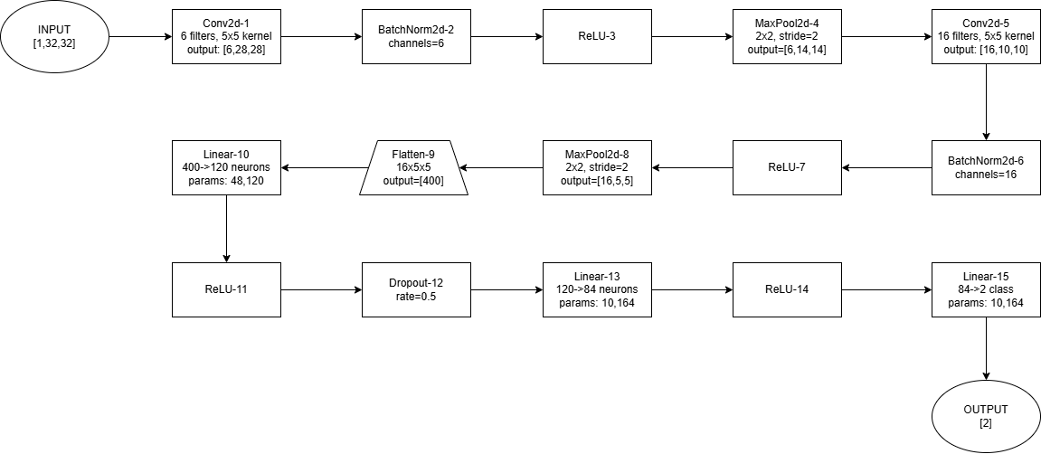
Hình 9. Sơ đồ khối mô hình Cải tiến

HIỆN THỰC HÓA NGHIÊN CỨU

3.1 Định nghĩa và phát biểu bài toán

3.1.1 Phát biểu bài toán
Bài toán có thể được phát biểu như sau: Cho các hình ảnh X-quang ngực với cùng kích thước, mỗi hình ảnh được gán nhãn phân loại thành 4 lớp; yêu cầu xây dựng hệ thống phân loại hình ảnh dựa trên nền tảng mạng LeNet, chuyển đổi bài toán từ đa lớp sang phân loại nhị phân.

3.1.2 Quy trình giải quyết bài toán
Để giải quyết bài toán này, chúng ta thực hiện những công việc sau:
- Thu thập dữ liệu.
- Chuẩn bị dữ liệu.
- Xây dựng và huấn luyện mô hình Gốc.
- Xây dựng và huấn luyện mô hình Cải tiến.
- So sánh và đánh giá hai mô hình.
- Thử nghiệm.

3.2 Quy trình thực hiện

3.2.1 Thu thập dữ liệu
- Tải bộ dữ liệu COVID-19 Radiography Database từ Kaggle. [1]
- Bộ dữ liệu gốc bao gồm 4 lớp nhãn hình ảnh X-quang ngực: COVID, Lung_Opacity, Normal, và Viral Pneumonia.

3.2.2 Chuẩn bị dữ liệu
- Gộp 3 lớp COVID, Lung_Opacity và Viral Pneumonia thành Abnormal.
- Sử dụng thư viện torchvision.transforms resize ảnh về 32x32 pixel.
- Dùng Data Augmentation cho tập huấn luyện lật ngang và xoay nhẹ ảnh trong khoảng ±10⁰ nhằm tạo thêm biến thể từ ảnh gốc để mô hình học được các đặc điểm tổng quát hơn, tránh overfitting.
- Chuẩn hóa giá trị pixel về khoảng [-1,1] giúp mô hình hội tụ nhanh hơn và ổn định.
- Chia dữ liệu thành tập huấn luyện, tập kiểm tra và tập đánh giá.

3.2.3 Xây dựng mô hình
- Sử dụng thư viện PyTorch xây dựng mô hình:
  - Mô hình LeNet Gốc:
    - Gồm 2 lớp tích chập, 2 lớp lấy mẫu và các lớp kết nối đầy đủ.
    - Mặc dù kiến trúc gốc sử dụng kết nối một phần để giảm tham số, nhưng trong thực nghiệm này, lớp C3 được thiết lập kết nối đầy đủ nhằm tối ưu hóa tính toán trên CPU, đồng thời giúp mô hình học được nhiều tổ hợp đặc trưng hơn từ lớp S2.
    - Để phù hợp với thư viện PyTorch và bài toán phân loại nhị phân, lớp đầu ra RBF của kiến trúc gốc được thay thế bằng lớp Linear tương đương, nhưng vẫn giữ nguyên số lượng nơ-ron và các tham số đặc trưng của lớp F6.
  - Mô hình LeNet Cải tiến:
    - Dùng Batch Normalization sau mỗi lớp tích chập nhằm giúp mô hình hội tụ nhanh hơn, giảm overfitting.
    - Thay hàm kích hoạt Tanh bằng ReLU tránh triệt tiêu gradient, học nhanh hơn.
    - Thay Average Pooling bằng Max Pooling giúp mô hình tập trung vào các đặc trưng có cường độ mạnh nhất và tăng tốc độ hội tụ.
    - Thêm Dropout sau lớp Linear đầu tiên chống overfitting.

3.2.4 Huấn luyện mô hình
- Dùng thiết bị tính toán CPU.
- Kiểm tra độ chính xác, sai số của tập huấn luyện và tập kiểm tra qua từng Epoch.
- Chạy huấn luyện trên tập dữ liệu với 15 epoch, sử dụng hàm mất mát cross-entropy và thuật toán tối ưu hóa Adam.
- Việc sử dụng cùng bộ tối ưu hóa cho cả hai mô hình (LeNet Gốc và LeNet Cải tiến) nhằm đảm bảo tính công bằng khi so sánh.

3.2.5 So sánh và đánh giá
- Vẽ biểu đồ so sánh độ chính xác (Accuracy) trên tập kiểm tra.
- Vẽ biểu đồ so sánh mất mát (Loss) để biết mô hình nào học ổn định hơn.
- Tính Accuracy để biết tỷ lệ mẫu dự đoán đúng trên tổng số mẫu.
- Tính Precision để xác định tỷ lệ các trường hợp thực sự mắc bệnh trong số các ca mà mô hình đã chẩn đoán là "Bất thường".
- Tính Recall để đo lường tỷ lệ các ca thực sự "Bất thường" được mô hình nhận diện thành công.
- Tính F1 để đánh giá hiệu năng của mô hình.
- Sử dụng ma trận nhầm lẫn (Confusion Matrix) để phân tích lỗi.

3.2.6 Thử nghiệm
- Tạo nút Upload cho phép tải ảnh từ máy tính cá nhân lên để xem mô hình dự đoán.

KẾT QUẢ NGHIÊN CỨU

Kết quả tiền xử lý dữ liệu

4.1.1 Đọc và kiểm tra dữ liệu ban đầu
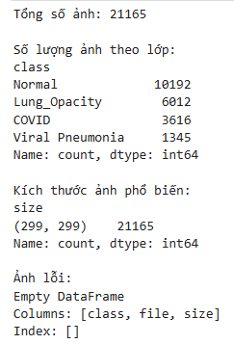
Hình 10. Kết quả đọc dữ liệu ban đầu

4.1.2 Chia tập dữ liệu
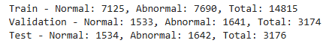
Hình 11. Kết quả chia tập dữ liệu
- Các lớp Lung_Opacity, COVID và Viral Pneumonia được gộp thành Abnormal, sau đó được chia thành tập huấn luyện, tập kiểm tra và tập đánh giá.
- Số lượng ảnh Normal và Abnormal ở 3 tập gần như tương đương nhau, mô hình sẽ không thiên vị bất cứ bên nào.

Kết quả quá trình huấn luyện mô hình LeNet-5

4.2.1 Cấu trúc mạng
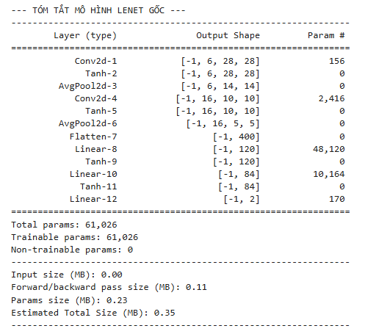
Hình 12. Summary của LeNet Gốc
- Mô hình có tổng cộng 61.026 tham số và đều có thể huấn luyện.
- Kích thước bộ nhớ ước tính cực kỳ nhẹ (0.35 MB).
- Các tầng AvgPool2d giúp giảm kích thước đặc trưng từ 28x28 xuống 14x14 và cuối cùng là 5x5 trước khi đưa vào các lớp kết nối đầy đủ (Linear).

4.2.2 Lịch sử huấn luyện
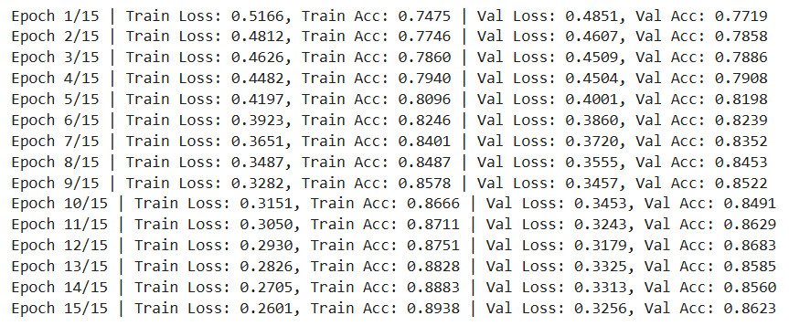
Hình 13. Lịch sử huấn luyện LeNet Gốc
- Train Loss giảm một nửa (51.66% 26.01%).
- Train Acc (74.75% 89.38%) và Val Acc (77.19% 86.23%) đều tăng trưởng ổn định.
- Tại Epoch cuối cùng, khoảng cách giữa Train Acc (89.38%) và Val Acc (86.23%) là khoảng 3.15%, cho thấy mô hình có khả năng đoán ảnh mới gần tốt bằng ảnh đã học.
- Từ Epoch 11 đến Epoch 15, Val Acc dao động quanh mức 85 - 86%. Điều này cho thấy mô hình đã đạt đến giới hạn học tập của kiến trúc LeNet-5 hiện tại với số lượng tham số này.

Kết quả quá trình huấn luyện LeNet Cải tiến

4.3.1 Cấu trúc mạng
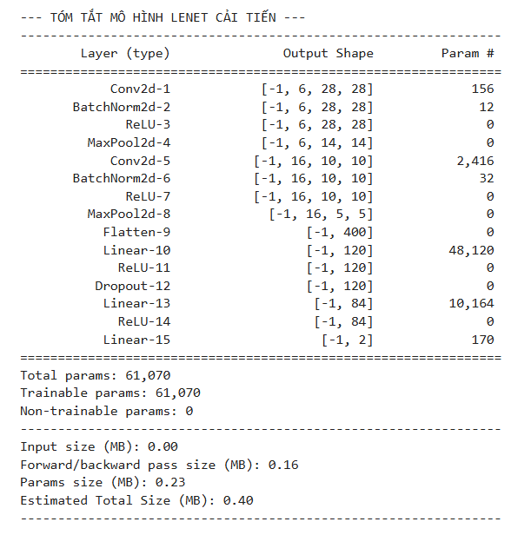
Hình 14. Summary của LeNet Cải tiến
- Tổng số tham số: 61.070, nhiều hơn mô hình Gốc 44 tham số.
- BatchNorm2d (lớp thứ 2 và 6): Thêm 12 và 32 tham số. Lớp này giúp ổn định và tăng tốc quá trình huấn luyện, giúp mô hình đạt được độ chính xác cao ngay từ Epoch 1.
- ReLU (lớp 3, 7, 11, 14): Thay thế cho Tanh. ReLU không thêm tham số (Param # = 0) nhưng giúp khắc phục hiện tượng triệt tiêu đạo hàm (vanishing gradient), giúp mạng học nhanh hơn.
- Dropout (lớp 12): Cũng không thêm tham số. Giúp mô hình giảm overfitting, khiến khoảng cách giữa Train Acc và Val Acc rất thấp.
- MaxPool2d (lớp 4 và 8): Thay thế cho AvgPool2d. Giúp trích xuất các đặc trưng nổi bật nhất hiệu quả hơn.
- Dung lượng ước tính: 0.40 MB.

4.3.2 Lịch sử huấn luyện
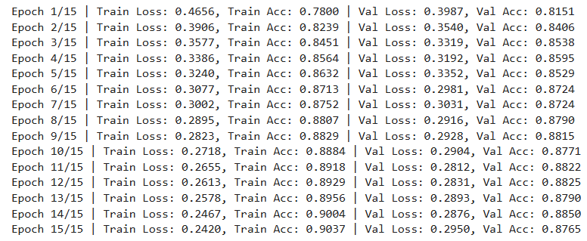
Hình 15. Lịch sử huấn luyện của LeNet Cải tiến
- Train Acc đạt 90.37% và Val Acc đạt 87.65% ở Epoch 15, cao hơn so với mô hình Gốc.
- Train Loss giảm xuống mức 24.20%, thấp hơn so với mô hình Gốc (26.01%). Điều này chứng tỏ khả năng tối ưu hóa của mạng cải tiến tốt hơn nhờ các kỹ thuật bổ sung.
- Tại Epoch 1, mạng cải tiến đã đạt 78% Train Acc và 81.51% Val Acc (mạng gốc chỉ đạt lần lượt 74% và 77%).
- Nhận xét: Việc thay đổi hàm kích hoạt sang ReLU và thêm Batch Normalization đã giúp mô hình học nhanh hơn ngay từ những vòng lặp đầu tiên. Val Acc đạt mức trên 85% chỉ sau 3 Epoch, trong khi mạng gốc mất tới 9-10 Epoch.

4.4 Kết quả so sánh và đánh giá

4.4.1 So sánh độ chính xác
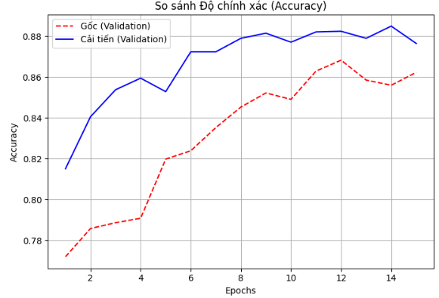
Hình 16. Biểu đồ so sánh độ chính xác
- Ngay từ Epoch 1, mô hình Cải tiến đã đạt độ chính xác khoảng 81%, cao hơn hẳn so với mức 77% của mô hình Gốc.
- Đường màu xanh dốc lên rất nhanh và vượt ngưỡng 85% sau 3 vòng lặp. Trong khi đó, đường màu đỏ phải qua 9 vòng lặp để đạt đến mốc này. Điều này chứng minh hàm kích hoạt ReLU và lớp Batch Normalization đã giúp mô hình học các đặc trưng nhanh hơn rất nhiều.
- Mô hình Cải tiến duy trì độ chính xác ổn định trong khoảng 87% - 88% ở nửa sau quá trình huấn luyện.

4.4.2 So sánh mất mát
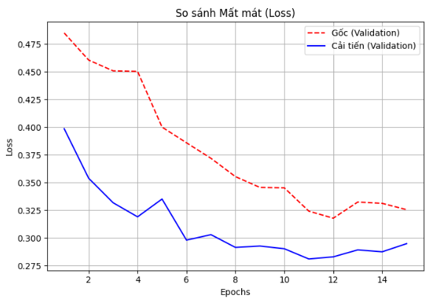
Hình 17. Biểu đồ so sánh mất mát
- Đường Loss của mô hình Cải tiến luôn nằm dưới đường của mô hình Gốc. Tại Epoch cuối, Loss của mạng cải tiến gần mức 28%, trong khi mạng gốc vẫn ở mức trên 32%.
- Đường màu xanh giảm rất nhanh trong 6 Epoch đầu tiên. Cho thấy mô hình Cải tiến tự tin hơn trong các quyết định phân loại "Bình thường" hay "Bất thường".

4.4.3 So sánh Precision, Recall, F1-Score, Accuracy
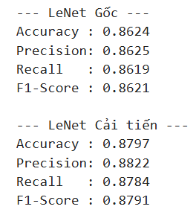
Hình 18. Các chỉ số Precision, Recall, F1-Score, Accuracy
- Accuracy (Độ chính xác tổng quát): Mạng cải tiến đạt 87.97%, tăng khoảng 1.7% so với mạng gốc (86.24%). Điều này cho thấy khả năng phân loại đúng giữa "Bình thường" và "Bất thường" của mạng cải tiến tốt hơn.
- Precision (Độ chính xác trên các ca dự đoán bệnh): Tăng từ 86.25% lên 88.22%. Cho thấy khi mô hình báo là "Bất thường", khả năng người đó thực sự có bệnh là rất cao, giúp giảm thiểu các ca báo động giả.
- Recall (Độ nhạy - Khả năng không bỏ sót bệnh): Tăng từ 86.19% lên 87.84%. Trong y tế, Recall cao giúp hạn chế tình trạng "âm tính giả" (người có bệnh nhưng bị đoán là bình thường), một yếu tố sống còn trong sàng lọc bệnh lý.
- F1-Score (Điểm cân bằng): Mô hình Cải tiến đạt 87.91%. Đây là giá trị trung bình điều hòa giữa Precision và Recall. F1-Score rất cao và ổn định, chứng tỏ mô hình không hề bị lệch về hướng ưu tiên Precision hay Recall mà cân bằng tốt cả hai.

4.4.4 So sánh và đánh giá ma trận nhầm lẫn
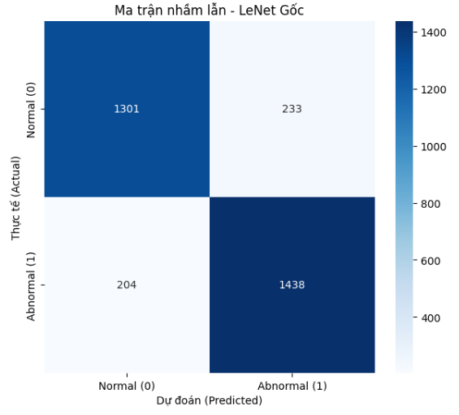
Hình 19. Ma trận nhầm lẫn của LeNet Gốc
LeNet Gốc:
- Dự đoán đúng người khỏe mạnh (Normal) tốt hơn một chút (1301 so với 1286).
- Tuy nhiên, việc bỏ sót hơn 200 ca bệnh là một điểm yếu lớn so với mạng cải tiến.

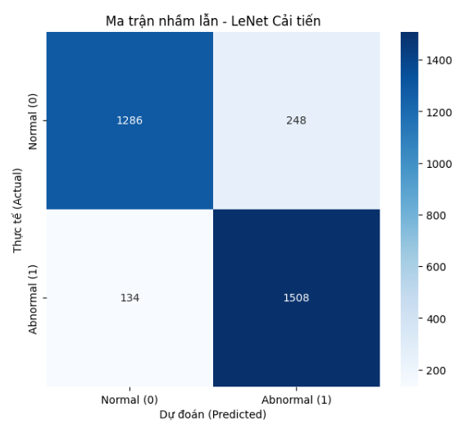
Hình 20. Ma trận nhầm lẫn của LeNet Cải tiến
LeNet Cải tiến:
- Dự đoán đúng bệnh (Abnormal): 1508 trường hợp (so với 1438 của mạng gốc).
- Bỏ sót bệnh (False Negative): Chỉ còn 134 ca (mạng gốc bỏ sót tới 204 ca). Mô hình Cải tiến giúp giảm đáng kể nguy cơ bỏ sót bệnh nhân.

4.5 Kết quả thử nghiệm

4.5.1 Trường hợp 1
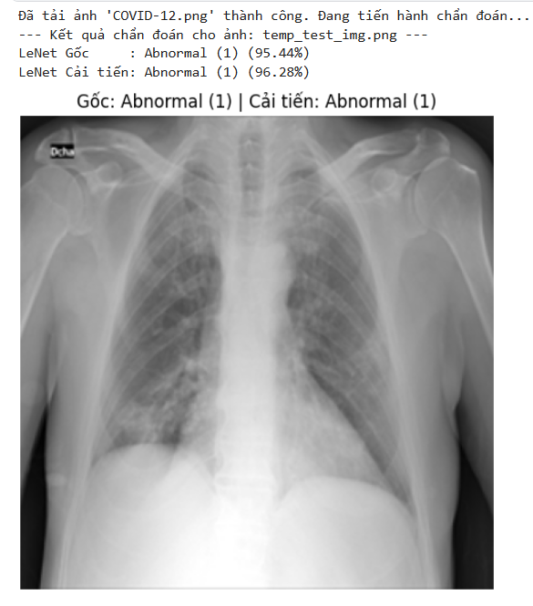
Hình 21. Ảnh thử nghiệm 1
- Cả hai mô hình đều dự đoán đúng ảnh là Abnormal (1).
- Độ tự tin của LeNet Cải tiến (96.28%), cao hơn LeNet Gốc (95.44%).
=> Các lớp BatchNorm và ReLU giúp mô hình trích xuất đặc trưng bệnh lý tốt hơn trên ảnh X-quang, giảm bớt sự mơ hồ trong chẩn đoán.

4.5.2 Trường hợp 2
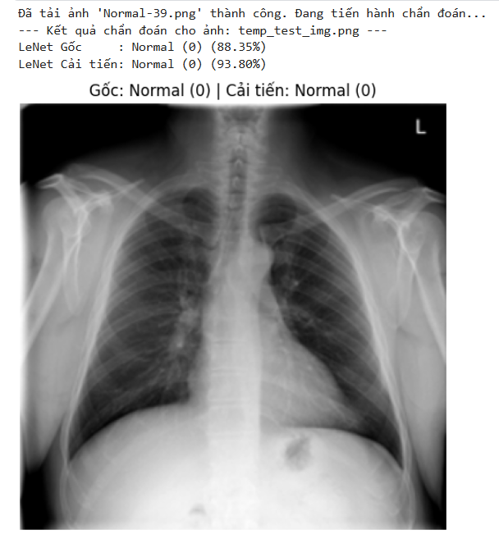
Hình 22. Ảnh thử nghiệm 2
- Cả hai mô hình đều dự đoán đúng ảnh là Normal (0).
- Độ tự tin của LeNet Cải tiến (93.80%), cao hơn LeNet Gốc (88.35%).

KẾT LUẬN VÀ HƯỚNG PHÁT TRIỂN

Kết luận
Sau quá trình nghiên cứu, xây dựng và thử nghiệm mô hình phát hiện ảnh X-quang phổi dựa trên kiến trúc LeNet-5, đề tài đã đạt được các kết quả sau:
- Về xây dựng mô hình: Đã triển khai thành công LeNet-5 và phiên bản cải tiến tích hợp các kỹ thuật hiện đại như Batch Normalization, Dropout và hàm kích hoạt ReLU.
- Về hiệu suất huấn luyện: Mô hình cải tiến cho thấy sự vượt trội về tốc độ hội tụ, đạt độ chính xác trên 85% chỉ sau 3 epoch, nhanh hơn gấp 3 lần so với mô hình gốc.
- Về độ chính xác: Mô hình cải tiến đạt các chỉ số cao với Accuracy (87.97%), Precision (88.22%) và F1-Score (87.91%). Đặc biệt là khả năng phát hiện bệnh được cải thiện rõ rệt khi số ca bỏ sót bệnh (False Negative) giảm từ 204 xuống còn 134 ca.
- Về tính thực tiễn: Với dung lượng mô hình cực nhẹ (0.40 MB) và khả năng vận hành ổn định trên CPU, giải pháp này hoàn toàn khả thi để triển khai trên các thiết bị có cấu hình thấp tại các cơ sở y tế lưu động hoặc vùng sâu vùng xa.

Khó khăn
- Kiến trúc LeNet-5 đời đầu sử dụng hàm kích hoạt Tanh và lớp Average Pooling, dẫn đến tốc độ học chậm.
- Việc huấn luyện hoàn toàn dựa trên CPU khiến tài nguyên luôn ở mức tải tối đa (Full Load).

Hướng phát triển
Mặc dù đạt được kết quả khả quan, đề tài vẫn còn những khía cạnh có thể mở rộng và tối ưu hóa hơn nữa:
- Không cần gộp các lớp COVID, Lung_Opacity và Viral Pneumonia thành Abnormal mà thực hiện phân loại đa lớp.
- Thử nghiệm với các kiến trúc mạng sâu hơn như ResNet, VGG hoặc Vision Transformer (ViT) để nâng độ chính xác lên trên 95% đối với các ca bệnh khó.
- Phát triển ứng dụng Web hoặc Mobile cho phép người dùng tải ảnh X-quang lên và nhận kết quả chẩn đoán sơ bộ ngay lập tức.

DANH MỤC TÀI LIỆU THAM KHẢO
[1] | T. Rahman et al., "COVID-19 Radiography Database," 2022. [Online]. Available: https://www.kaggle.com/datasets/tawsifurrahman/covid19-radiography-database/data. [Accessed 25 December 2025].
[2] | Y. LeCun, L. Bottou, Y. Bengio and P. Haffner, "Gradient-Based Learning Applied to Document Recognition," Proceedings of the IEEE, vol. 86, no. 11, pp. 2278-2324, 1998.
[3] | A. Zhang, Z. Lipton, M. Li and A. Smola, 6.6. Mạng thần kinh phức tạp (LeNet), Dive into Deep Learning, 2021.
[4] | GeeksforGeeks, "LeNet-5 Architecture," 10 December 2025. [Online]. Available: https://www.geeksforgeeks.org/computer-vision/lenet-5-architecture/. [Accessed 25 December 2025].
[5] | H. Alsalf, R. Guesmi, B. M. Alshammari, T. Hamrouni, T. Guesmi, A. Alzamil and L. Belguesmi, "A Novel Data Augmentation-Based Brain Tumor Detection Using Convolutional Neural Network," Applied Sciences, vol. 12, no. 8, 2022.

